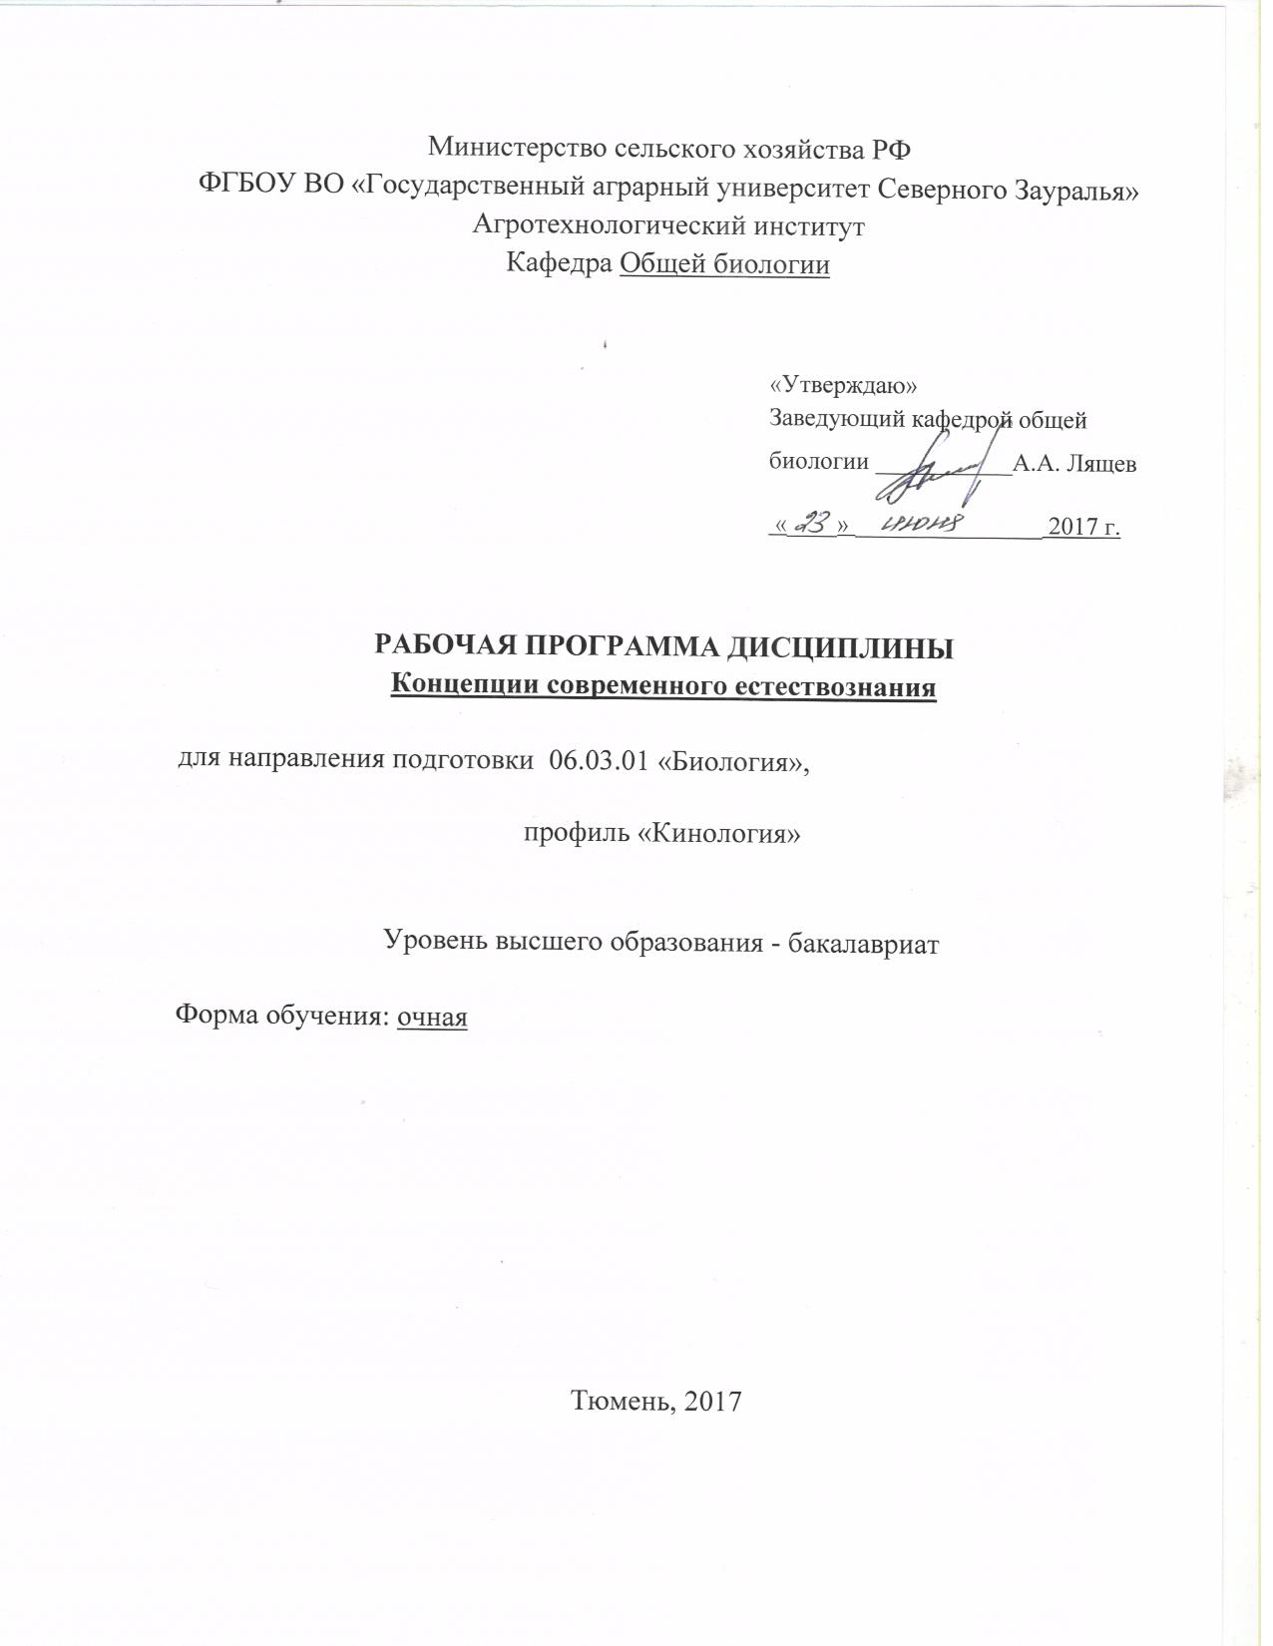

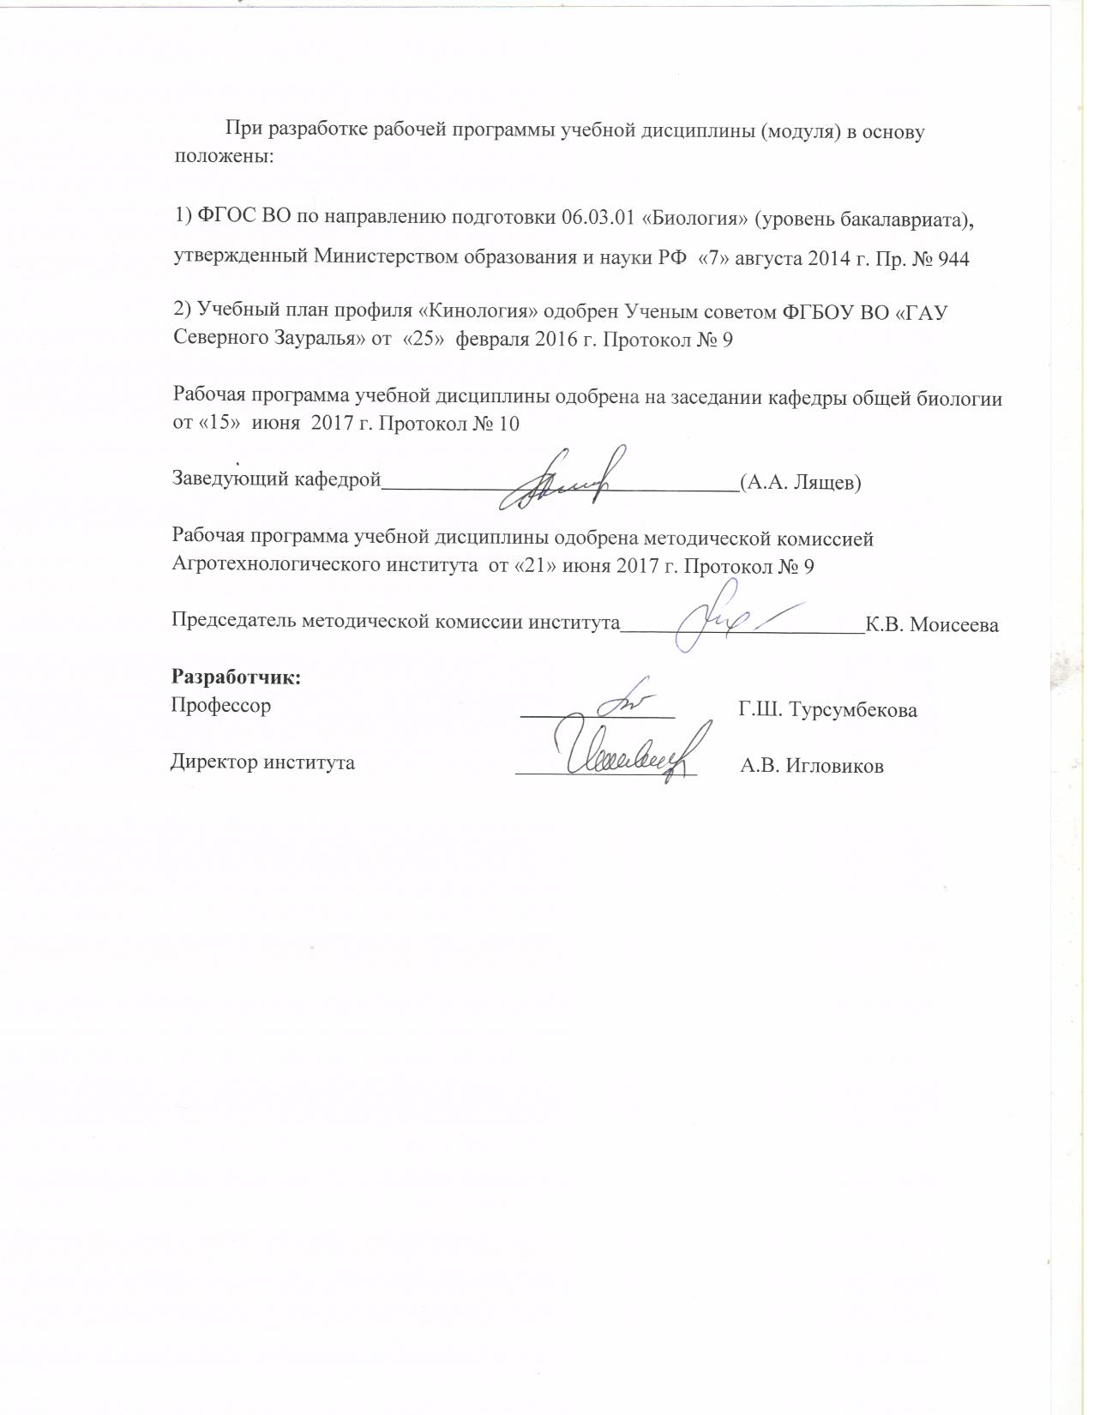

- Перечень планируемых результатов обучения по дисциплине, соотнесенных с планируемыми результатами освоения образовательной программы
Коды компетенции | Результаты освоения | Перечень планируемых результатов освоения по дисциплине
ОК-1 | способностью использовать основы философских знаний для формирования мировоззренческой позиции | знать: сущность фундаментальных законов природы, определяющих облик современного естествознания, современную научную картину мира  уметь: использовать всеобщие и научные методы познания к изучению основных закономерностей и явлений природы и общества;  владеть: эволюционным подходом к познанию основных закономерностей и явлений природы
ОПК-2 | способностью использовать экологическую грамотность и базовые знания в области физики, химии, наук о Земле и биологии в жизненных ситуациях; прогнозировать последствия своей профессиональной деятельности, нести ответственность за свои решения | знать: ресурсы биосферы и демографические проблемы человечества  уметь: понимать взаимосвязь современных проблем экологии с антропогенной деятельностью человека  владеть: навыками поиска информации в области естественных наук
ПК-7 | способностью использовать знания основ психологии и педагогики в преподавании биологии, в просветительской деятельности среди населения с целью повышения уровня биолого-экологической грамотности общества | знать: принцип универсального эволюционизма в приложении к неживой и живой природе, человеку и обществу;  уметь: понимать взаимосвязь проблем экологии и здоровья человека  владеть: навыками формирования здорового образа жизни

2. Место дисциплины в структуре образовательной программы:
Дисциплина относится к дисциплинам по выбору блока Б.1 вариативной части. Дисциплина изучается на втором курсе в четвертом семестре. Для того чтобы формирование данных компетенций было возможно, обучающийся, приступивший к освоению данных компетенций, должен:
знать: фундаментальные разделы физики, химии и общей биологии
уметь: использовать знания естественных наук для понимания современной научной картины мира
Знания основных положений концепции современного естествознания, полученные студентами при изучении дисциплины, будут способствовать лучшему усвоению материала при последующем изучении таких дисциплин как: теория эволюции и биология человека.

3. Объем дисциплины и виды учебной работы
Общая трудоемкость дисциплины составляет 72 часа (2 зачетные единицы)
Вид учебной работы | Очная форма обучения
Вид учебной работы | семестры
Вид учебной работы | 4
Аудиторные занятия (всего) | 36
В том числе: | -
Лекции | 18
Практические занятия (ПЗ) | 18
Самостоятельная работа (всего) | 36
В том числе: | -
Проработка материалов лекций, подготовка к практическим занятиям и зачету | 18
Самостоятельное изучение дисциплины | 4
Доклад | 12
Тестирование | 2
Вид промежуточной аттестации | зачет
Общая трудоемкость | 72 ч.  2 з.е.

4. Содержание дисциплины
4.1. Содержание разделов дисциплины

№ п/п | Наименование раздела дисциплины | Содержание раздела
1. | Понятие естественно – научной картины мира | Понятие естествознания. Предмет и задачи науки. Понятие естественно – научной картины мира. Всеобщие и научные методы познания. Основные этапы развития естествознания как науки
2. | Концепции строения Вселенной | Концепция образования и строения галактик. Современная наука о строении материи. Структурные уровни организации материи
3. | Концепции современной биологии. Принципы воспроизводства и развития живых систем. Теория эволюции. | Основные признаки живых систем. Концепции происхождения жизни на Земле. Принципы систематики и таксономии. Формы размножения живых организмов. Филогенез и онтогенез. Характеристика основных этапов эмбриогенеза животных и растений. Индивидуальное развитие организмов. Основные пути и проблемы эмбриогенеза. Теории старения. Макро – и микроэволюция.
4. | Эволюция человека. Экология человека | Организм как единое целое, его системная организация. Мозг и высшая нервная деятельность. Эмоции и поведение человека. Теория стресса. Принципы взаимодействия организма и среды обитания. Экология и здоровье человека

4.2 Разделы дисциплины и междисциплинарные связи с обеспечиваемыми (последующими) дисциплинами
№  п/п | Наименование обеспечиваемых (последующих) дисциплин | Номера разделов данной дисциплины, необходимых для изучения обеспечиваемых (последующих) дисциплин
№  п/п | Наименование обеспечиваемых (последующих) дисциплин | 1 | 2 | 3 | 4
1. | Теория эволюции | - | - | + | +
2. | Биология человека | - | - | - | +

4.3. Разделы дисциплин и виды занятий
№ п/п | Наименование раздела дисциплины | Лекции | Практические  занятия | СРС | Всего  час.
1. | Понятие естественно – научной картины мира | 2 | 2 | 4 | 8
2. | Концепции строения Вселенной | 2 | - | 4 | 6
3. | Концепции современной биологии. Принципы воспроизводства и развития живых систем. Теория эволюции. | 8 | 14 | 14 | 36
4. | Эволюция человека. Экология человека | 6 | 2 | 14 | 22
 | Общее количество часов | 18 | 18 | 36 | 72

4.4. Лабораторный практикум не предусмотрено УП
4.5. Практические занятия
№ п/п | № раздела дисциплины | Тематика практических занятий | Трудоемкость  (час.)
1. | Понятие естественно – научной картины мира | Всеобщие и научные методы познания. Классификация естественных наук. | 2
2. | Концепции современной биологии. Принципы воспроизводства и развития живых систем. Теория эволюции. | Особенности биологического уровня организации материи. Уровни организации структуры тела живых организмов на современном этапе эволюции. Концепции происхождения жизни на Земле. Основные этапы эволюции растительного и животного мира. Молекулы живых систем. | 14
3. | Эволюция человека. Экология человека | Организм как единое целое. Эндокринная система. Нервная регуляция организма. Экология и здоровье человека. Ресурсы биосферы и демографические проблемы. | 2
 | Итого |  | 18

4.6. Примерная тематика курсовых проектов (работ) не предусмотрено УП

5. Учебно-методическое обеспечение самостоятельной работы обучающихся по дисциплине
№ п/п | № семестра | Наименование раздела учебной дисциплины | Виды СРС | Всего часов | Вид контроля
1. | 4 | Понятие естественно – научной картины мира | Проработка материала лекций, подготовка к практическим занятиям | 4 | зачет
2. | 4 | Концепции строения Вселенной | Проработка материала лекций, подготовка к практическим занятиям | 4 | зачет
3. | 4 | Концепции современной биологии. Биологическое разнообразие. Принципы воспроизводства и развития живых систем. Теория эволюции. | Проработка материала лекций, подготовка к практическим занятиям Самостоятельное изучение дисциплины  Доклад  Тестирование | 4  2  6  2 | зачет  собеседование  доклад  тестирование
4. |  | Эволюция человека. Экология человека | Проработка материала лекций, подготовка к практическим занятиям Самостоятельное изучение дисциплины  Доклад | 6  2  6 | зачет  собеседование  доклад
ИТОГО часов в семестре: |  |  |  | 36

5.1. Учебно-методические материалы для самостоятельной работы
1. Садохин А.П. Концепции современного естествознания: учебное пособие / А.П. Садохин. – М.: Кнорус, 2012. – 408 с.
2. Стародубцев В.А. Концепции современного естествознания [Электронный ресурс]: учебник/ Стародубцев В.А.— Электрон. текстовые данные. – Томск: Томский политехнический университет, 2013. – 333 c. – Режим доступа: http://www.iprbookshop.ru/34669. - ЭБС «IPRbooks»
3. Тулинов В.Ф. Концепции современного естествознания / В.Ф. Тулинов, К.В. Тулинов. – М.: Дашков и Кº, 2014. – 484 с.
4. Петунин О.В. Сборник заданий и упражнений по концепциям современного естествознания / О.В. Петунин. – Ростов н/Д: Феникс, 2009. – 220 с.
5. Романов В.П. Концепции современного естествознания: Практикум. – М.: Вузовский учебник, 2010. – 128 с.
6. Турсумбекова Г.Ш. Методические указания к практическим занятиям по дисциплине «Концепции современного естествознания». – Тюмень: ТГСХА, 2007. – 24 с.
5.2. Темы, выносимые на самостоятельное изучение (очная форма обучения)
Раздел 2. Тема. Возможности возникновения жизни во Вселенной.
Раздел 4. Тема. Использование ГМО и здоровье человека

5.3. Темы докладов
- Основные гипотезы и теории происхождения человека
- Мозг и сознание человека
- Генетика человека и здоровый образ жизни
- Механизмы старения
- Эмоции, настроение и стресс как элементы высшей нервной деятельности человека
- Экология человека и здоровье
- Проблема происхождения жизни на Земле
- Модель Большого Взрыва и расширяющейся Вселенной
- Происхождение Солнечной системы и развитие Земли
- Теория стресса
- Учение о ноосфере
- Эволюция биосферы
- Перспективы развития биотехнологии
- Клонирование: биологические и социальные проблемы
- Перспективы развития генной инженерии
- Принципы создания и управления генотипом

6. Фонд оценочных средств для проведения промежуточной аттестации обучающихся по дисциплине
6.1. Перечень компетенций с указанием этапов их формирования в процессе освоения образовательной программы
№ п/п | Контролируемые разделы дисциплины (результаты по разделам) | Код контролируемой компетенции (или ее части) | Наименование оценочного средства
1. | Понятие естественно – научной картины мира | ОК-1 | вопросы для подготовки к зачету
2. | Концепции строения Вселенной | ОПК-2 | вопросы для подготовки к зачету
3. | Концепции современной биологии. Биологическое разнообразие. Принципы воспроизводства и развития живых систем. Теория эволюции. | ПК-7 | вопросы для подготовки к зачету  вопросы к собеседованию  вопросы к защите докладов  вопросы к тестированию
4. | Эволюция человека. Экология человека | ПК- 7 | вопросы для подготовки к зачету  вопросы к собеседованию  вопросы к защите докладов

6.2. Описание показателей и критериев оценивания компетенций на различных этапах их формирования, описание шкал оценивания:

Показатели оценивания | Критерии оценивания
Показатели оценивания | Достаточный уровень (удовлетворительно) | Средний уровень (хорошо) |  | Высокий уровень (отлично)
ОК-1 – способностью использовать основы философских знаний для формирования мировоззренческой позиции
Знать: | сущность фундаментальных законов природы, определяющих облик современного естествознания | сущность фундаментальных законов природы, определяющих облик современного естествознания, современную естественнонаучную картину мира |  | сущность фундаментальных законов природы, определяющих облик современного естествознания, современную естественнонаучную картину мира
Уметь: | использовать научные методы познания к изучению основных закономерностей и явлений природы | использовать всеобщие и научные методы познания к изучению основных закономерностей и явлений природы и общества |  | использовать всеобщие и научные методы познания к изучению основных закономерностей и явлений природы и общества
Иметь навыки и/или опыт | эволюционного подхода к познанию основных закономерностей и явлений природы | эволюционного подхода к познанию основных закономерностей и явлений природы |  | эволюционного подхода к познанию основных закономерностей и явлений природы
ОПК-2 – способностью использовать экологическую грамотность и базовые знания в области физики, химии, наук о Земле и биологии в жизненных ситуациях; прогнозировать последствия своей профессиональной деятельности, нести ответственность за свои решения
Знать: | ресурсы биосферы | ресурсы биосферы и демографические проблемы человечества |  | ресурсы биосферы и демографические проблемы человечества
Уметь: | понимать взаимосвязь современных проблем экологии с антропогенной деятельностью человека | понимать взаимосвязь современных проблем экологии с антропогенной деятельностью человека |  | понимать взаимосвязь современных проблем экологии с антропогенной деятельностью человека
Иметь навыки и/или опыт: | поиска информации в области естественных наук | поиска информации в области естественных наук |  | поиска информации в области естественных наук
ПК-7 – способностью использовать знания основ психологии и педагогики в преподавании биологии, в просветительской деятельности среди населения с целью повышения уровня биолого-экологической грамотности общества
Знать: | принцип универсального эволюционизма в приложении к неживой и живой природе | принцип универсального эволюционизма в приложении к неживой и живой природе, человеку и обществу | принцип универсального эволюционизма в приложении к неживой и живой природе, человеку и обществу
Уметь: | понимать взаимосвязь проблем экологии и здоровья человека | понимать взаимосвязь проблем экологии и здоровья человека | понимать взаимосвязь проблем экологии и здоровья человека
Иметь навыки и/или опыт: | формирования здорового образа жизни | формирования здорового образа жизни | формирования здорового образа жизни

6.2.1. Шкалы оценивания
Шкала оценивания зачета
Оценка | Описание
зачтено | если студент самостоятельно решает поставленные задачи, используя весь арсенал имеющихся знаний, умений и навыков; умеет оценивать, анализировать и обобщать, делать выводы по результатам собственной деятельности; владеет способами решения поставленных задач.
не зачтено | если студент допустил грубые ошибки и не мог применить полученные знания для решения поставленной задачи, обосновать применяемые положения.

6.3. Типовые контрольные задания или иные материалы
Указаны в приложении 1.
6.4. Методические материалы, определяющие процедуры оценивания знаний, умений, навыков и (или) опыта деятельности, характеризующих этапы формирования компетенций
Процедура оценивания зачета

Зачет проходит в форме собеседования. Студенту достается вариант задания путем собственного случайного выбора и предоставляется 15 минут на подготовку. Защита готового решения происходит в виде собеседования, на что отводится 5 минут.

7. Перечень основной и дополнительной учебной литературы, необходимой для освоения дисциплины
а) основная литература
1. Садохин А.П. Концепции современного естествознания: учебное пособие / А.П. Садохин. – М.: Кнорус, 2012. – 408 с.
2. Стародубцев В.А. Концепции современного естествознания [Электронный ресурс]: учебник/ Стародубцев В.А.— Электрон. текстовые данные.— Томск: Томский политехнический университет, 2013.— 333 c.— Режим доступа: http://www.iprbookshop.ru/34669.— ЭБС «IPRbooks»
3. Тулинов В.Ф. Концепции современного естествознания / В.Ф. Тулинов, К.В. Тулинов. – М.: Дашков и Кº, 2014. – 484 с.
б) дополнительная литература
1. Петунин О.В. Сборник заданий и упражнений по концепциям современного естествознания / О.В. Петунин. – Ростов н/Д: Феникс, 2009. – 220 с.
2. Романов В.П. Концепции современного естествознания: Практикум. – М.: Вузовский учебник, 2010. – 128 с.
3. Турсумбекова Г.Ш. Методические указания к практическим занятиям по дисциплине «Концепции современного естествознания». – Тюмень: ТГСХА, 2007. – 24 с.
8. Перечень ресурсов информационно-телекоммуникационной сети «Интернет»:
http://www. biodat.ru - Биоразнообразие
http://www.sci.aha.ru/biodiv - Программа «Биодиверсити»

9. Методические указания для обучающихся по усвоению дисциплины:
1. Турсумбекова Г.Ш. Методические указания к самостоятельной работе по дисциплине «Концепции современного естествознания». – Тюмень. – 2017. – эл. вар.
2. Турсумбекова Г.Ш. Методические указания к практическим занятиям по дисциплине «Концепции современного естествознания».- Тюмень. – 2017. – эл. вар.

10. Перечень информационных технологий не требуется

11. Материально-техническое обеспечение дисциплины
- Слайд-лекции проводятся в аудитории 7-435, которая оснащена мультимедийным оборудованием
- Эволюция (кинофильм)

